上虞区水处理公司户外停车帐篷技术要求

**一、结构设计参数**‌

1、‌尺寸规格（如下图）‌

车位1尺寸：宽3米×长5米；

车位2尺寸：宽3米×长6米；

高度范围：2米至2.8米（顶高2.8米；两边高2米）

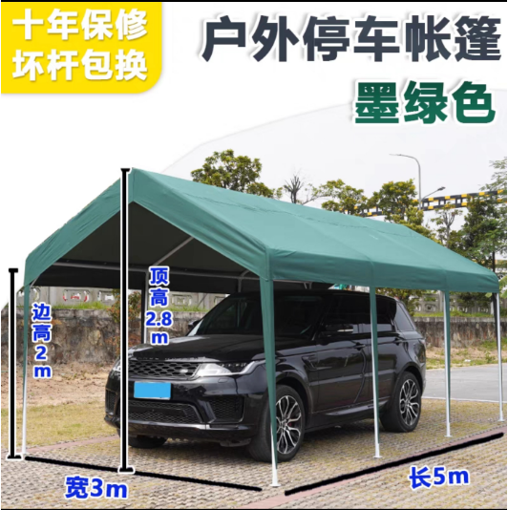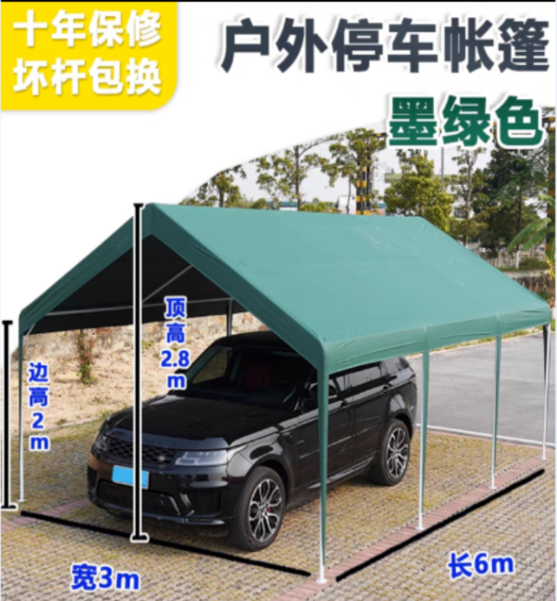

2、‌抗风性能‌

户外停车帐篷抗风、防锈；10年质保。

采用横向加固杆、纵向钢板形成三角结构，提升整体支架稳固性；附加三角钢片加强接头保护，提升承重力。

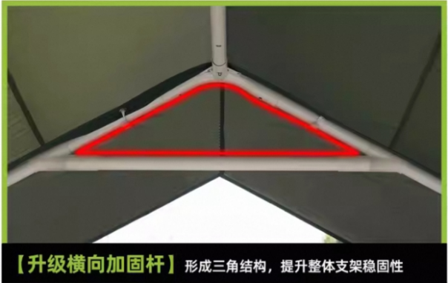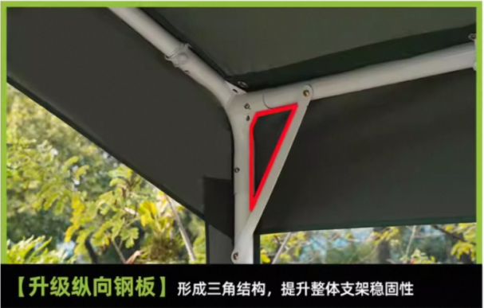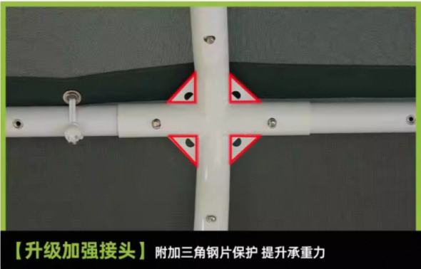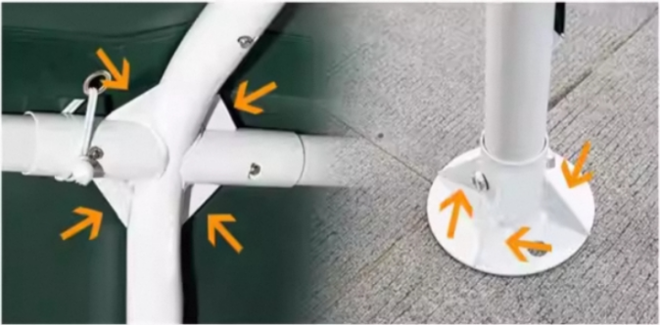

**‌二、材料技术参数**

1、‌骨架材料‌

整个停车帐篷支架采用拼接式钢结构，42圆管套38圆管工艺。帐篷杆采用符合国标的加粗加厚镀锌钢管；支架钢结构经防锈处理，连接节点需满足抗风压、雪压及承载要求。

帐篷撑杆（立柱）直径≥42mm；其余支架直径≥38mm；镀锌钢管外层自动化珠光烤漆，每根立柱都有防护布条（立柱防护布设有防风勾固定好后防止风刮乱）。

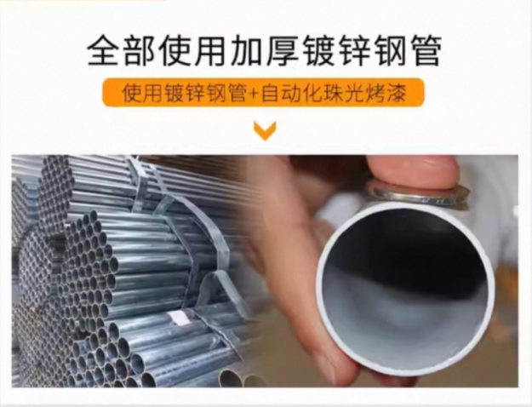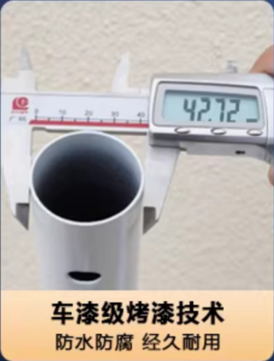

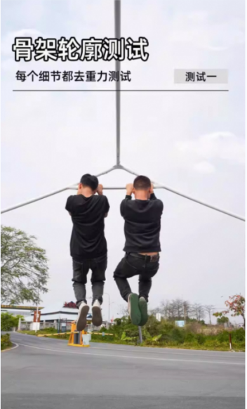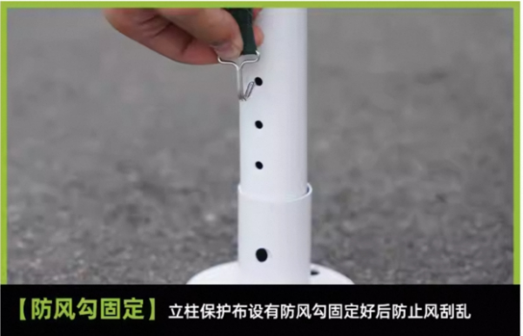

2、‌遮阳面料‌

户外停车帐篷防雨、防晒UPF50+。帐篷（布）基材采用国标密度≥1800 D加厚加密防暴雨的一片式无拼接牛津布，防水指数PU3000+，防水性能佳，耐磨抗撕裂；厚度≥0.43mm，具备自洁性、阻燃性（附检测报告）。

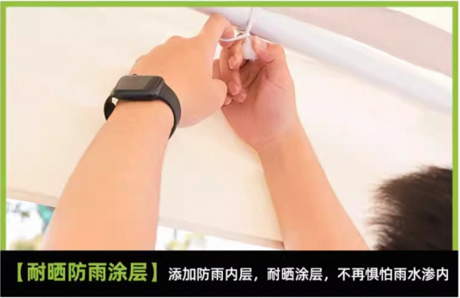

1. **其它要求**

整个停车帐篷支架采用拼接式安装，所供货物包含能使产品正常使用的一切辅材、紧固件（含用于地面固定的膨胀螺栓）、安装工具等。